Exibir E-mails Enviados
Sistema | SIGRH
Módulo | Colegiados
Usuários | Gestores de Colegiado da Instituição
Perfil | Gestor Colegiados
Última Atualização | ver('', false);
Esta funcionalidade permite aos gestores de colegiado da Instituição visualizar os e-mails enviados previamente solicitando aos membros de um conselho a confirmação de sua presença em reunião a ser realizada.
Para realizar esta operação, acesse o SIGRH → Módulos → Colegiados → Colegiados → Reuniões → Operações em Reuniões → Exibir Emails Enviados
A seguinte tela será apresentada pelo sistema:
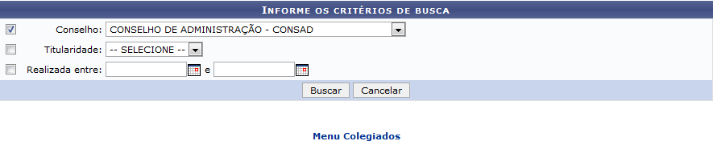Figura 1: Informe Critérios de Busca
Para realizar uma busca por reuniões a serem realizadas, cujos membros receberam e-mail solicitando confirmação de presença, informe o Conselho que deseja consultar, dentre as opções apresentadas pelo sistema para escolha; o tipo de Titularidade dos membros do conselho para os quais o e-mail solicitando confirmação de presença em reunião foi enviado; e/ou a data inicial e data final do período no qual a reunião será realizada. Para inserir as datas desejadas, digite-as ou selecione-as no calendário exibido ao clicar no ícone .
Como exemplo, selecionaremos o Conselho: CONSELHO DE ADMINISTRAÇÃO - CONSAD.
Caso deseje retornar ao menu inicial do módulo, clique em . Esta opção será válida para todas as páginas em que for exibida.
Se desistir de realizar a operação, clique em Cancelar e confirme a desistência na janela que será exibida posteriormente.
Após inserir os dados desejados, clique em Buscar para seguir com a operação. A lista com as Reuniões de Conselho que atendem aos critérios de busca informados será prontamente exibida, conforme imagem a seguir:
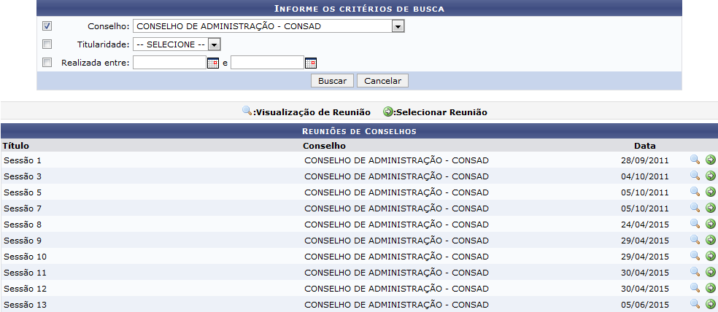Figura 2: Lista Reuniões de Conselho
Para visualizar os dados de uma das Reuniões de Conselhos listadas, clique no ícone ao seu lado. Para exemplificar, utilizaremos a reunião de Título: Sessão 13.
A seguinte tela será, então, disponibilizada:
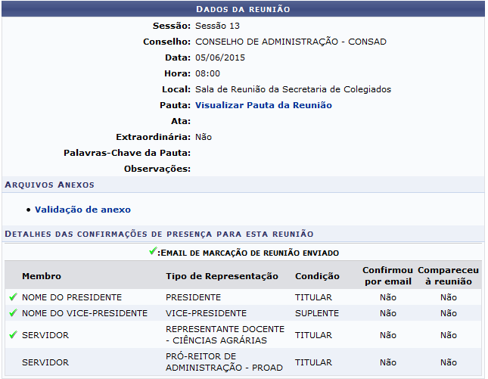Figura 3: Dados da Reunião
Na tela acima, o ícone indica que o e-mail foi enviado ao servidor cujo nome está localizado ao seu lado.
Caso deseje visualizar a pauta de reunião selecionada, clique em . Esta opção será válida para todas as páginas em que for exibida. O sistema apresentará a seguinte tela:
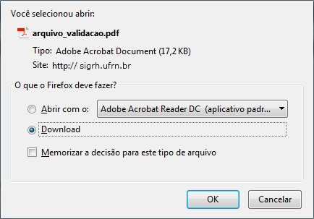Figura 4: Janela para Download da Pauta
Informe se deseja abrir o arquivo da pauta da reunião ou se deseja fazer o Download dele para o seu computador.
Clique em Cancelar caso desista da opção ou em OK para confirmá-la.
De volta à página anterior, que contém os Dados da Reunião, se desejar visualizar um documento anexado à reunião selecionada, clique em seu nome. Como exemplo, clicaremos no arquivo de nome . Uma caixa de download semelhante à explicada anteriormente neste mesmo manual será prontamente exibida pelo sistema.
Retornando, desta vez, à lista de Reuniões do Conselho, clique no ícone para visualizar os dados da reunião e dos e-mails enviados aos seus membros. Como exemplo, selecionaremos mais uma vez a Sessão 13.
A seguinte tela será gerada pelo sistema:
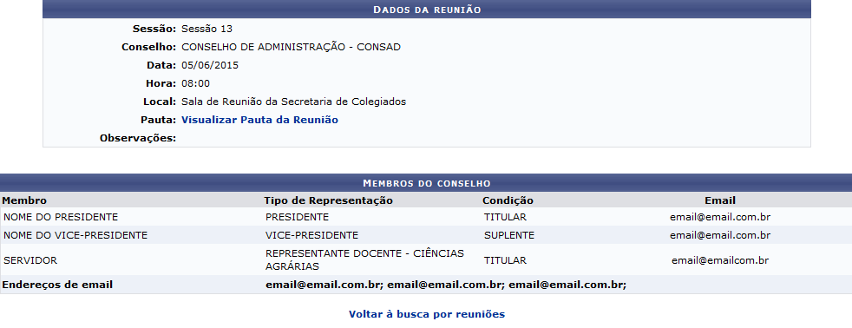Figura 5: Dados da Reunião; Membros do Conselho
Para retornar à página inicial da operação, clique em .
Bom Trabalho!

Manuais Relacionados
- Enviar E-mail
<< Voltar - Manuais do SIGRH

